Grafika w dokumencie
Do dokumentu możemy wstawić grafikę za pomocą opcji z kart Wstawianie: Wstawianie/Obraz lub Obiekt clipart lub Kształty, Można również skopiować obraz np. z przeglądarki internetowej
Formatowanie obrazu - aby mięć dostęp do opcji formatowania klikamy na rysunek 2-razy – pojawi się zakładka „Formatowanie”, mamy dostępne przykładowe opcje:
Osadzanie obrazka w dokumencie :

Aby zmienić rozmieszczenie obrazu w dokumencie klikamy prawym przyciskiem myszy na rysunku i wybieramy opcję „Zawijanie tekstu”, np:
- aby dało się rysunek umieszczać obok tekstu należy wybrać opcję „Ramka”, i przesuwać obiekt myszką.
- aby umieścić rysunek za tekstem wybieramy opcję „Za tekstem”
Aby zmienić jasność obrazka – by tekst był czytelny na pierwszym planie klikamy prawym przyciskiem myszy na rysunku i wybieramy opcję „Formatuj obraz” a następnie zwiększamy jego jasność.  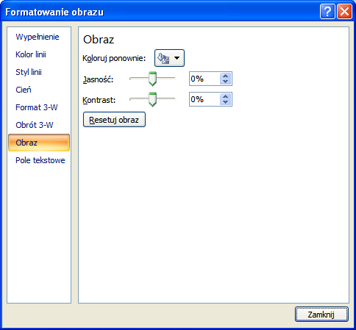 |  | W karcie „Formatowanie obrazu” możemy również zmieniać inne parametry, np:  - Wypełnienie  - Kolor linii  - Styl linii  - Cień  - Format 3-W  - Obrót 3-W

